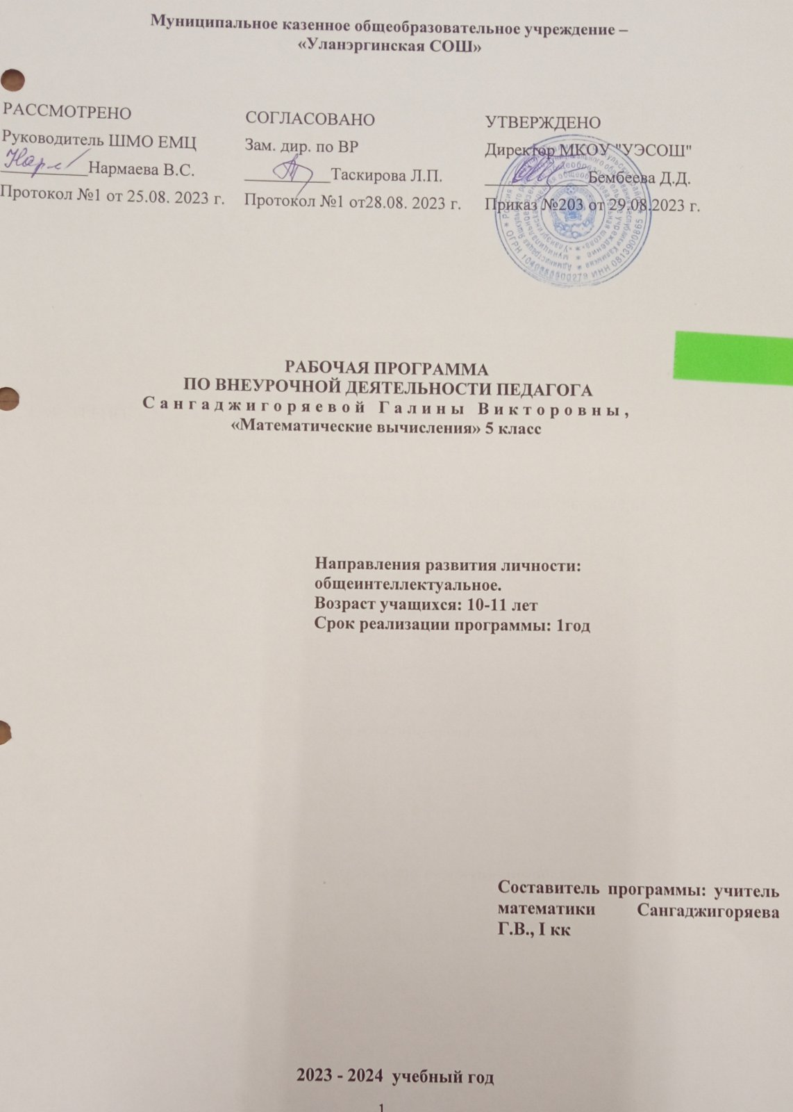ПОЯСНИТЕЛЬНАЯ ЗАПИСКА
Программа курса направлена на формирование универсальных (метапредметных) умений, навыков, способов деятельности, которыми должны овладеть учащиеся, на развитие познавательных и творческих способностей и интересов.
Цель данной программы — сформировать компетентность в сфере познавательной деятельности, создать условия для овладения учащимися способами деятельности, в состав которых входят общие и специальные учебные умения и навыки, и, таким образом, сделать детей активными участниками учебного процесса, заинтересованными в полноценных образовательных результатах.

Основными задачами курса являются:
Обучающие задачи
- учить способам поиска цели деятельности и её осознания ;
- учить быть критичными слушателями;
- учить грамотной математической речи, умению обобщать и делать выводы;
- учить добывать и грамотно обрабатывать информацию;
- демонстрировать высокий уровень надпредметных умений;
- достигать более высоких показателей в основной учебе;
- синтезировать знания.
Развивающие задачи
- повышать интерес к математике;
- развивать мышление в ходе усвоения таких приемов мыслительной деятельности как умение анализировать, сравнивать, синтезировать, обобщать, выделять главное, доказывать, опровергать;
- развивать навыки успешного самостоятельного решения проблемы;
- развивать умение быстрого счёта, быстрой реакции.
Воспитательные задачи
- воспитывать активность, самостоятельность, ответственность, культуру общения;
- воспитывать эстетическую, графическую культуру, культуру речи;
- формировать мировоззрение учащихся, развивать пространственное воображение.
Программа курса «Математика для любознательных» рассчитана на учащихся 5 классов (35 ч), имеет практико-ориентированный характер и состоит из четырёх блоков:
- На ступеньках истории (5часов)
- Эти необычные обычные числа (5 часов)
- Учимся решать задачи( 14 часов)
- Введение в комбинаторику и теорию вероятностей ( 11 часов)
На защиту ученических проектов отведено по 1 часу после изучения каждого блока программы.
Курс развивающих занятий создаёт условия для развития у школьников познавательных интересов, формирует стремление ребёнка к размышлению и поиску, вызывает у него чувство уверенности в своих силах, в возможностях своего интеллекта. Во время занятий происходит становление у детей развитых форм самосознания и самоконтроля, у них исчезает боязнь ошибочных шагов, снижается тревожность и необоснованное беспокойство.
Для занятий по формированию надпредметных умений и способов деятельности отводится 1 ч в неделю. В качестве основной формы проведения курса выбрано комбинированное тематическое занятие, на котором решаются упражнения и задачи по теме занятия, заслушиваются сообщения учащихся, проводятся игры, викторины, математические эстафеты и т.п., рассматриваются олимпиадные задания, соответствующей тематики.
Оценка знаний
Учитывая возраст учащихся, смотры знаний можно проводить в форме игры, викторин, соревнований, защиты мини-проектов.

ОЖИДАЕМЫЕ РЕЗУЛЬТАТЫ.

Учащиеся, посещающие занятия спецкурса, в конце учебного года научатся:
находить наиболее рациональные способы решения логических задач, используя при решении таблицы и «графы»;
оценивать логическую правильность рассуждений;
распознавать плоские геометрические фигуры, уметь применять их свойства при решении различных задач;
решать простейшие комбинаторные задачи путём систематического перебора возможных вариантов;
уметь составлять занимательные задачи;
применять некоторые приёмы быстрых устных вычислений при решении задач;
применять полученные знания при построениях геометрических фигур и использованием линейки и циркуля;
применять полученные знания, умения и навыки на уроках математики.
Сформированные действия
В ходе решения системы проектных задач у школьников могут быть сформированы следующие способности:
Рефлексировать (видеть проблему; анализировать сделанное – почему получилось, почему не получилось, видеть трудности, ошибки);
Целеполагать (ставить и удерживать цели);
Планировать (составлять план своей деятельности);
Моделировать (представлять способ действия в виде модели-схемы, выделяя все существенное и главное);
Проявлять инициативу при поиске способов решения задачи;
Вступать в коммуникацию (взаимодействовать при решении задачи, отстаивать свою позицию, принимать или аргументировано отклонять точки зрения других).
Личностными результатами является формирование следующих умений:
Самостоятельно определять и высказывать самые простые, общие для всех людей правила поведения при совместной работе и сотрудничестве (этические нормы).
В предложенных педагогом ситуациях общения и сотрудничества, опираясь на общие для всех простые правила поведения, самостоятельно делать выбор, какой поступок совершить.
Метапредметные результаты
Регулятивные УУД:
Определять цель деятельности на уроке с помощью учителя и самостоятельно.
Учиться совместно с учителем обнаруживать и формулировать учебную проблему .
Учиться планировать учебную деятельность на уроке.
Высказывать свою версию, пытаться предлагать способ её проверки (на основе продуктивных заданий ).
Работая по предложенному плану, использовать необходимые средства (учебник, простейшие приборы и инструменты).
Средством формирования этих действий служит технология проблемного диалога на этапе изучения нового материала.
Определять успешность выполнения своего задания в диалоге с учителем.
Межпредметные связи на занятиях по математике:
• с уроками русского языка: запись отдельных выражений, предложений, абзацев из текстов изучаемых произведений;
• с уроками изобразительного искусства: оформление творческих работ, участие в выставках рисунков при защите проектов;
• с уроками труда: изготовление различных элементов по темам проектов.

ПРОГРАММНОЕ СОДЕРЖАНИЕ
I. На ступеньках истории (5часов)
Этот волшебный мир математики. Как люди учились считать? Происхождение чисел Задачи со спичками. Старинные русские меры. Как измеряли в старину. Решение старинных задач. Собственные задачи, с использованием старинных мер. Единицы мер в поговорках и пословицах.
Основная цель : Развитие интереса к предмету через знакомство с историей чисел, римской и арабской нумерациях, старинными единицами измерения и задачами.
II. Эти необычные обычные числа (5 часов)
Необычное об обычных натуральных числах. Математические фокусы. Магические квадраты. Жонглирование цифрами. Числовые ребусы. Математические софизмы (парадоксы). Смотр знаний. Для привития интереса к предмету разбираются секреты математических фокусов.
Основная цель : Познакомить с некоторыми особенностями натуральных чисел, пути поиска закономерностей.
III. Учимся решать задачи( 14 часов)
Текстовые задачи. Решение геометрических задач на разрезание и перекраивание. Учащиеся впервые встречаются с таким разделом математики, как топология, знакомятся с признаками вычерчивания фигур одним росчерком.
Лента Мёбиуса. Решение задач методом с "конца". Задачи на переливание и взвешивание. Нестандартные задачи. Круги Эйлера. Решение логических задач. Решение задач является средством обучения и средством развития интеллектуальных качеств учащихся, имеет большую практическую направленность, вызывает интерес учащихся.
Основная цель : Формировать навыки решения через различные формы и виды задач, способствуя приобретению математических качеств и успешности их развития.
IV. Введение в комбинаторику и теорию вероятностей ( 10 уроков)
Принцип Дирихле. Задачи с элементами комбинаторики и на смекалку. Комбинаторные задачи являются новыми для учащихся. Рассматриваются способы решения таких задач (метод перебора, дерево возможных вариантов, графы, способ умножения). Вводится понятие факториала. Случайные события и вероятность. Теория вероятностей вокруг нас.
Основная цель: Формирование у учащихся комбинаторного мышления, облегчающего усвоение теории вероятностей; ознакомление учащихся с возможными подходами к вычислению вероятности того или иного события.
Смотр знаний. Защита проектов ( 1 )

Календарно-тематическое планирование занятий
№ п/п | Тема занятия | Дата план | Дата факт
- На ступеньках истории ( 5 часов)
1 | Введение. Этот волшебный мир математики. | 4.09
2 | Из истории. Как люди учились считать? | 1109
3 | Как измеряли в старину | 18.09
4 | Решение старинных задач | 25.09
5 | Смотр знаний | 02.10
II. Эти необычные обычные числа (5 часов)
6 | Необычное об обычных натуральных числах. | 9.10
8 | Математические фокусы. Магические квадраты | 1610
9 | Жонглирование цифрами. Числовые ребусы | 23.10
10 | Математические софизмы (парадоксы) | 6.11
11 | Математические софизмы (парадоксы) | 13.11
III Учимся решать задачи (14 часов)
12 | Задачи. Текстовые задачи | 20.11
13 | Решение геометрических задач на разрезание и перекраивание. | 27.11
14 | Решение геометрических задач на перекраивание и разрезание | 4.12
15 | Лента Мёбиуса | 11.12
16 | Математический КВН | 18.12
17 | Решение задач методом с "конца" | 25.12
18 | Задачи на переливание и взвешивание | 15.01
19 | Задачи на переливание и взвешивание | 22.01
20 | Нестандартные задачи | 29.01
21 | Нестандартные задачи | 5.02
22 | Круги Эйлера | 19.02
23 | Решение логических задач | 26.02
24 | Решение логических задач | 4.03
25 | Решение логических задач | 11.03
IV. Введение в комбинаторику и теорию вероятностей ( 10 уроков
26 | Принцип Дирихле | 18.03
27 | Введение в комбинаторику | 1.04
28 | Задачи с элементами комбинаторики и на смекалку. | 8.04
29 | Решение комбинаторных задач с помощью графов и способа умножения | 15.04
30 | Решение комбинаторных задач с помощью графов и способа умножения | 22.04
31 | Факториал | 6.05
32 | Теория вероятностей | 13.05
33 | Случайные события и вероятность | 20.05
34 | Теория вероятностей вокруг нас | 27.05

ЛИТЕРАТУРА ДЛЯ УЧИТЕЛЯ
1. Анфимова Т.Б. Математика. Внеурочные занятия. 5-6 классы. - М.:
ИЛЕКСА, 2012.
2. Авдонина Т. Формирование независимости мышления / Математика.- 2006.-№ 18.
3. Братусь Т.А., Жарковская Н.А. и др. Кенгуру 2003. Задачи, решения, итоги. СПб.: Левша, 2003.
4. Балаян Э.Н. 1001 олимпиадная и занимательная задачи по математике / Э.Н. Балаян.- Ростов н/Д: Феникс, 2007.
5. Воронцова Л.Я. Развитие логического мышления на уроках математики // Образование в современной школе.-2007. -№2.
6.Гаврилова И. Логические задачи // Математика.-2009.-№5.
7.Элективные курсы в профильном обучении: образовательная область «Математика»/ Министерство образования РФ – Национальный фонд подготовки кадров. М.:Вита-Пресс, 2004.-96 стр.
8. Концепция модернизации российского образования на период до 2010 года. М.: АПКиПРО, 2002.
9. Корякина Е. Контроль и диагностика учебных достижений учащихся с помощью технологических карт // Математика.-2009.-№3.
10. Кошелева М.А. Новые тесты IG / Серия «Психологические этюды».- Ростов н /Д: «Феникс», 2004.
11. Лютикас В.С. Факультативный курс по математике: Теория вероятностей. - М.; Просвещение, 1991.
12. Мухаметзянова Ф.С. Учебно-методический комплект по элективному курсу. Ульяновск: ИПК ПРО, 2005.
13. Мухаметзянова Ф.С. Содержание и технологии предпрофильной подготовки и профильного обучения. Часть 4. Методические рекомендации по математике. Под ред. Т.Ф.Есенковой, В.В.Зарубиной.- Ульяновск : УИПКПРО, 2005.-104с.
14. Олехин С.Н., Нестеренко Ю.В. Старинные занимательные задачи.-2-е изд., М.: Наука. Главная редакция физико – математической литературы,-1988.
15. Семенко Е.А. Прикладные курсы разных направлений // Математика в школе №4-2005, стр 45-51
16. Сгибнев А. Как на уроке математики развивать исследовательские умения // Математика.-2009.-№6.
17. ФарковА.В.Математические кружки в школе-5-8 классы.М:Айрис-пресс,2008.
18. Фридман Л.М. Как научиться решать задачи: кн. Для учащихся 9-11 кл.. – М.: Просвещение, -2005.
19. Шевкин А. Текстовые задачи в курсе математики средней школы: работа над ошибками / Математика.-2009.-№17.
Интернетресурсы:
1. http://www.allmath.ru/bestbooks.htm
2. http://www.exponenta.ru - Exponenta - образовательный математический сайт
3. http://www.gordia.ru/gm.php - математика жизни.

ЛИТЕРАТУРА ДЛЯ УЧАЩИХСЯ
1.Арнольд В.И. Что такое математика. — М.: МЦНМО, 2008.–– 104 с
2.БалкМ., Банк Г. Поиск решения задачи. - М.,1983.
3.Зайкин М.И. Математический тренинг. - М., 1996.
4.Лютикас В.С. Факультативный курс по математике: Теория вероятностей. - М.; Просвещение, 1991.
5.Миракова Т.Н. Развивающие задачи на уроках математики. -Львов, 1991
6. Нагибин Ф.Ф. Математическая шкатулка: Пособие для учащихся 4-8 кл. сред. шк.-5-е изд.-М.: Просвещение, 1988.
7.Никольская И.Л., Семенова Е.Е. Учимся рассуждать и доказывать.-М., 1989. 8. Оникул Г.Р. 19 игр по математике. - СПб., 1999.
8. Олехин С.Н., Нестеренко Ю.В. Старинные занимательные задачи.-2-е изд., М.: Наука. Главная редакция физико – математической литературы,-1988.
9. Перькова О.И., Сазонова Л.И. Математический паноптикум. -Псков, 1993.
10.Предметные недели в школе. Математика. - Волгоград, 1997.
11 Сухих ИТ. Веселая математика. - М., 2003.
12. Фридман Л.М. Как научиться решать задачи: кн. для учащихся 9-11 кл. /– М.: Просвещение, -2005.
13. Фролов И.А. О математике и поэзии, о божественной пропорции и симметрии, о магии чисел и нравственности и многом, многом другом…-Ульяновск, 1997.
14. Шарыгин И.Ф., ШевкинА.В. Математика. Задачи на смекалку. -М.,1999.
15. Шевкин А.В. Текстовые задачи в курсе математики средней школы: работа над ошибками / Математика.-2009.-№17.
16. Шикин Е.В.и др.; под ред. Е.В. Шикина Е.В.. Гуманитариям о математике.– «Агар»,1999. – 334с.
17. Энциклопедия для детей. Т.11. Математика/Глав. ред.М.Д. Аксёнова. – М.: Аванта+, 1998.-688 с.
18. Энциклопедический словарь юного математика / Сост. А.П.Савин. - 3-е изд., испр. и доп. - М.: Педагогика-Пресс, 1999. - 360 с.

